IV. Sơ đồ Use-Case

1. Sơ đồ tổng quan
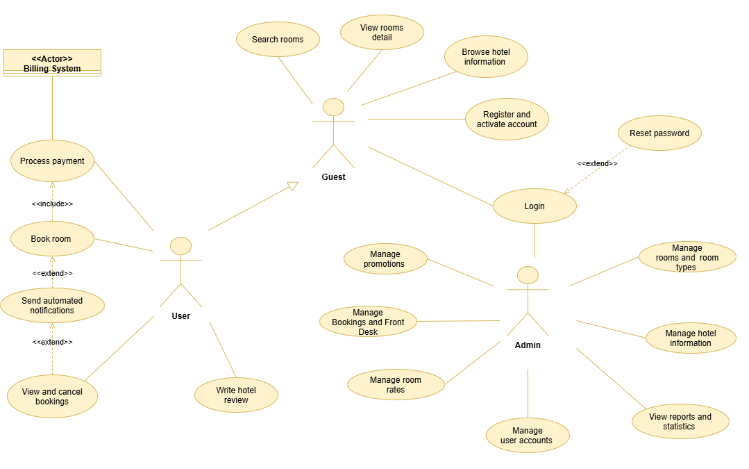

1.1. Danh sách các Actor

STT | Use-case | Ý nghĩa
1 | Guest | Khách, người dùng khi chưa đăng nhập vào hệ thống
2 | User | Thành viên, người dùng đã có tài khoản và đã đăng nhập vào hệ thống.
3 | Admin | Người quản trị hệ thống khách sạn.
4 | Billing System | Cổng / Hệ thống thanh toán trực tuyến kết nối bên ngoài.

1.2. Danh sách các Use-case
STT | Use-case | Ý nghĩa
1 | Browse hotel information | Xem thông tin giới thiệu, hình ảnh, vị trí, tiện ích và các chính sách của khách sạn
2 | Search rooms | Tìm kiếm và lọc danh sách phòng trống theo ngày nhận/trả phòng, số lượng khách và số phòng
3 | View rooms detail | Xem thông tin chi tiết, diện tích, loại giường, tiện nghi, giá từng đêm và chính sách hủy của loại phòng
4 | Register and Authenticate | Đăng ký tài khoản mới và thực hiện xác minh, kích hoạt tài khoản qua đường link email
5 | Login | Đăng nhập vào hệ thống dành cho khách hàng và quản trị viên
6 | Reset password | Gửi yêu cầu và thực hiện thiết lập lại mật khẩu mới qua liên kết email khi quên mật khẩu
7 | Booking room | Chọn loại phòng, nhập thông tin người ở, ghi chú yêu cầu và khởi tạo đơn đặt phòng
8 | Process payment | Thanh toán trực tuyến tiền cọc (20%, 50%) hoặc 100% tiền phòng qua cổng thanh toán an toàn
9 | View and cancel booking | Xem danh sách, chi tiết lịch sử đơn đặt phòng và thực hiện hủy đơn theo chính sách quy định
10 | Manage hotel and room | Admin quản lý, cập nhật thông tin giới thiệu khách sạn, danh mục loại phòng, từng phòng và trạng thái phòng
11 | Manage pricing and promotions | Admin thiết lập bảng giá động (ngày lễ, cuối tuần) và quản lý, tạo mới các mã khuyến mãi
12 | Manage users and reviews | Admin quản lý danh sách tài khoản người dùng (khóa/mở khóa) và kiểm duyệt, phản hồi đánh giá của khách
13 | Manage Bookings and Front Desk | Admin tra cứu đơn, tạo đơn trực tiếp tại quầy, xử lý thủ tục Check-in (khai báo CCCD) và Check-out
14 | View reports and statistics | Admin xem bảng điều khiển tổng quan và xuất báo cáo thống kê doanh thu, tỷ lệ lấp đầy phòng

2. Use-case Browse hotel information
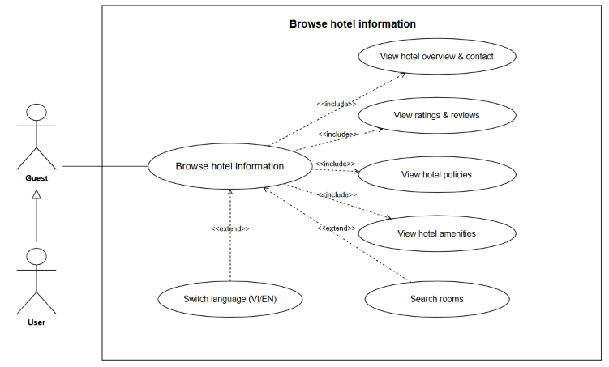

2.1. Tóm tắt
Use-case này cho phép người dùng (bao gồm cả Guest và User) xem đầy đủ các thông tin giới thiệu tổng quan về khách sạn, vị trí, danh sách tiện ích, các chính sách quy định, điểm đánh giá trung bình cùng những nhận xét thực tế từ các khách hàng đã từng ở.

2.2. Dòng sự kiện

2.2.1. Dòng sự kiện chính
Use-case bắt đầu khi người dùng truy cập vào trang chủ hoặc chọn mục xem thông tin / giới thiệu khách sạn trên hệ thống.
- Hệ thống hiển thị thông tin giới thiệu chung của khách sạn bao gồm: Tên khách sạn, hạng sao, địa chỉ kèm bản đồ vị trí trực quan, phần mô tả chi tiết, hình ảnh tổng thể, thông tin liên hệ (số hotline, email) và danh sách các tiện ích (wifi, hồ bơi, nhà hàng, gym, đưa đón sân bay, bãi giữ xe).
- Hệ thống hiển thị đầy đủ các chính sách của khách sạn bao gồm: Giờ nhận phòng (từ 14:00), giờ trả phòng (trước 12:00), chính sách hủy phòng, quy định cho trẻ em và giường phụ, cùng yêu cầu về giấy tờ tùy thân cần mang theo khi check-in (CCCD hoặc hộ chiếu).
- Hệ thống hiển thị điểm đánh giá trung bình và danh sách các nhận xét công khai từ những khách hàng đã hoàn thành kỳ nghỉ tại khách sạn.
- Nếu người dùng chọn thay đổi ngôn ngữ trên giao diện hệ thống, hệ thống thực hiện chuyển đổi hiển thị giữa Tiếng Việt và Tiếng Anh (toàn bộ giá trị tiền tệ luôn quy đổi tính bằng VND).

2.2.2. Các dòng sự kiện khác
Không có.

2.3. Các yêu cầu đặc biệt
- Giao diện tự động hỗ trợ 2 ngôn ngữ: Tiếng Việt và Tiếng Anh.
- Giá phòng và chi phí dịch vụ mặc định hiển thị bằng đơn vị tiền tệ VND.

2.4. Trạng thái hệ thống trước khi bắt đầu thực hiện Use-case
Không có.

2.5. Trạng thái hệ thống sau khi thực hiện Use-case
Không có.

2.6. Điểm mở rộng
- Use-case Search rooms: Nếu người dùng nhấn vào thanh tìm kiếm hoặc chọn chuyển sang chức năng tìm kiếm phòng trống.

3. Use-case Search rooms
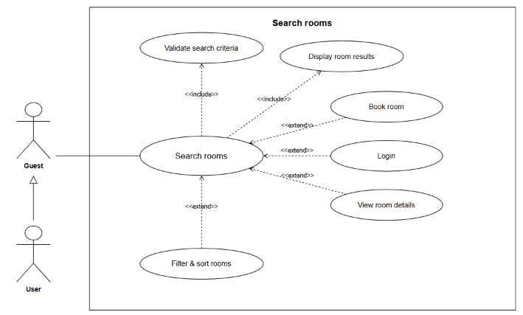

3.1. Tóm tắt
Use-case này cho phép Guest và User tìm kiếm các loại phòng còn trống dựa trên ngày nhận/trả phòng, số lượng khách và số phòng cần đặt. Hệ thống hỗ trợ lọc, sắp xếp kết quả tìm kiếm và cho phép xem thông tin chi tiết từng loại phòng trước khi thực hiện đặt phòng.

3.2. Dòng sự kiện

3.2.1. Dòng sự kiện chính
Use-case bắt đầu khi người dùng truy cập vào thanh tìm kiếm hoặc trang tìm kiếm phòng trên hệ thống.
- Người dùng nhập các tiêu chí tìm kiếm bao gồm: Ngày nhận phòng, ngày trả phòng, số lượng người lớn, số lượng trẻ em và số lượng phòng muốn đặt.
- Hệ thống kiểm tra tính hợp lệ của các dữ liệu đầu vào.
- Hệ thống lọc và hiển thị danh sách các loại phòng còn trống trong tất cả các đêm khách đăng ký ở. Thông tin mỗi loại phòng hiển thị bao gồm: Hình ảnh đại diện, tên loại phòng, diện tích, loại giường, số người ở tối đa, giá 1 đêm, tổng tiền tạm tính và số lượng phòng còn lại.
- Nếu người dùng sử dụng bộ lọc hoặc công cụ sắp xếp, hệ thống thực hiện cập nhật lại danh sách phòng theo tiêu chí chọn:
  - Lọc theo: Khoảng giá, loại giường, hướng phòng, tiện nghi (bồn tắm, ban công, có kèm bữa sáng).
  - Sắp xếp theo: Giá tăng/giảm dần hoặc điểm đánh giá trung bình.
- Nếu người dùng chọn xem thông tin chi tiết của một loại phòng, hệ thống chuyển sang trang hiển thị chi tiết gồm: Hình ảnh, mô tả, diện tích, loại giường, số khách tối đa, danh sách tiện nghi phòng, giá từng đêm, chính sách bữa sáng và chính sách hủy phòng.

3.2.2. Các dòng sự kiện khác
- Dòng sự kiện A1: Dữ liệu tìm kiếm không hợp lệ
  - Nếu người dùng chọn ngày nhận phòng trong quá khứ, ngày trả phòng trước hoặc trùng ngày nhận phòng, số đêm chọn vượt quá 30 đêm, hoặc số phòng chọn vượt quá 5 phòng.
  - Hệ thống ngưng xử lý và hiển thị thông báo lỗi ngay tại vị trí ô nhập liệu sai.
- Dòng sự kiện A2: Loại phòng không đủ số lượng trống
  - Nếu một loại phòng không còn đủ số phòng trống cho toàn bộ số đêm đã chọn, hệ thống hiển thị nhãn “Hết phòng” trên sản phẩm đó và vô hiệu hóa nút chọn đặt.

3.3. Các yêu cầu đặc biệt
- Ràng buộc thời gian & số lượng: Ngày nhận phòng không được chọn ngày trong quá khứ; ngày trả phòng phải sau ngày nhận phòng; mỗi lần đặt tối đa 30 đêm và tối đa 5 phòng.
- Xử lý lỗi: Kiểm tra và phát hiện lỗi trực tiếp ngay tại ô nhập liệu trên giao diện.
- Quy tắc xếp phòng: Hệ thống chỉ xử lý cho khách chọn loại phòng; số phòng cụ thể sẽ do nhân viên khách sạn gán khi khách đến làm thủ tục check-in trực tiếp.

3.4. Trạng thái hệ thống trước khi bắt đầu thực hiện Use-case
Không có.

3.5. Trạng thái hệ thống sau khi thực hiện Use-case
Hệ thống lưu trữ tạm thời bộ tiêu chí tìm kiếm (ngày nhận/trả phòng, số người, số phòng, loại phòng đã chọn) để phục vụ cho các bước tạo đơn ở Use-case Booking room.

3.6. Điểm mở rộng
- Use-case Booking room: Nếu người dùng là User (đã đăng nhập) bấm chọn loại phòng và chuyển sang quy trình đặt phòng.
- Use-case Login: Nếu người dùng là Guest bấm chọn đặt phòng, hệ thống chuyển hướng sang trang đăng nhập trước khi quay lại màn hình đặt phòng.

4. Use-case View rooms detail
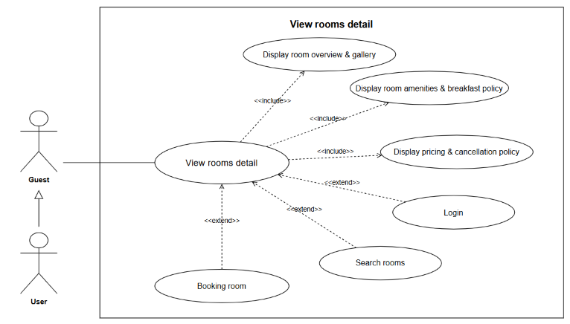

4.1. Tóm tắt
Use-case này cho phép cả Guest và User xem đầy đủ thông tin chi tiết của một loại phòng cụ thể, bao gồm bộ sưu tập hình ảnh, mô tả, diện tích, loại giường, sức chứa tối đa, các tiện nghi tích hợp, chi tiết giá theo từng đêm, chính sách bữa sáng và quy định hủy phòng trước khi đưa ra quyết định đặt phòng.

4.2. Dòng sự kiện

4.2.1. Dòng sự kiện chính
Use-case bắt đầu khi người dùng nhấn chọn xem chi tiết một loại phòng từ danh sách kết quả tìm kiếm phòng trống hoặc từ trang giới thiệu.
- Hệ thống hiển thị giao diện chi tiết loại phòng được chọn với các thông tin tổng quan: Album hình ảnh thực tế, bài viết mô tả chi tiết, diện tích phòng ($m^{2}$), loại giường (King, Twin, Double...), cùng số lượng người lớn và trẻ em tối đa được ở.
- Hệ thống hiển thị danh sách tiện nghi có trong phòng (bồn tắm, ban công, bàn làm việc, máy pha cà phê...) và ghi rõ thông tin loại phòng đó có bao gồm bữa sáng hay không.
- Hệ thống hiển thị bảng tính giá chi tiết theo từng đêm lưu trú và các chính sách hủy phòng tương ứng áp dụng cho loại phòng đó.
- Hệ thống hiển thị ghi chú về quy định xếp phòng: Khách hàng chọn loại phòng mong muốn, số phòng cụ thể sẽ do lễ tân khách sạn phân bổ khi khách đến nhận phòng trực tiếp dựa trên trạng thái phòng đã dọn xong.
- Người dùng có thể nhấn nút chọn đặt loại phòng này để chuyển sang bước tiếp theo.

4.2.2. Các dòng sự kiện khác
- Dòng sự kiện A1: Loại phòng không đủ phòng trống
  - Nếu loại phòng đang xem chi tiết đã hết phòng hoặc không đủ số lượng cho số đêm khách chọn, hệ thống hiển thị trạng thái "Hết phòng" và vô hiệu hóa nút đặt phòng.

4.3. Các yêu cầu đặc biệt
- Tối ưu hình ảnh: Hình ảnh hiển thị dạng slide/gallery chất lượng cao, nén tối ưu để tải mượt trên thiết bị di động.
- Hiển thị minh bạch quy định: Thông tin về việc không chọn trước số phòng cụ thể phải được hiển thị rõ ràng để khách nắm rõ quy trình check-in.

4.4. Trạng thái hệ thống trước khi bắt đầu thực hiện Use-case
Người dùng đã thực hiện tìm kiếm phòng trống hoặc đang xem danh sách các loại phòng của khách sạn.

4.5. Trạng thái hệ thống sau khi thực hiện Use-case
Hệ thống ghi nhớ loại phòng người dùng đang xem để sẵn sàng truyền dữ liệu sang luồng tạo đơn đặt phòng.

4.6. Điểm mở rộng
- Use-case Booking room: Nếu người dùng đã đăng nhập (User) bấm chọn đặt phòng.
- Use-case Login: Nếu người dùng chưa đăng nhập (Guest) bấm chọn đặt phòng, hệ thống điều hướng sang trang đăng nhập.

5. Use-case Register and Authenticate
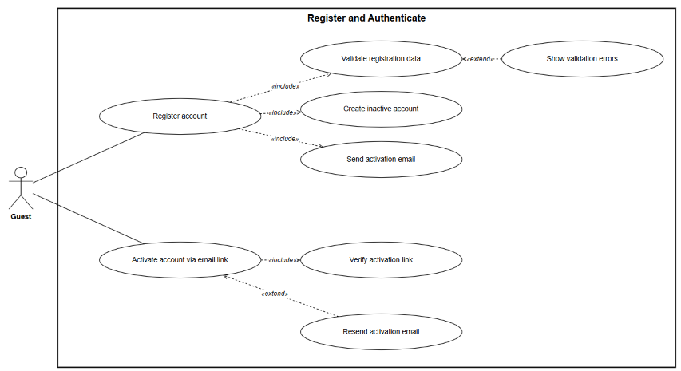

5.1. Tóm tắt
Use-case này cho phép khách(Guest) thực hiện đăng ký tài khoản thành viên mới trên hệ thống bằng cách cung cấp thông tin cá nhân (Họ tên, Email, Số điện thoại, Mật khẩu). Sau khi đăng ký thành công, hệ thống gửi email xác nhận và tài khoản chỉ được kích hoạt chính thức khi người dùng bấm vào đường link xác minh trong email.

5.2. Dòng sự kiện

5.2.1. Dòng sự kiện chính
Use-case bắt đầu khi người dùng chọn tính năng đăng ký tài khoản trên giao diện hệ thống.
- Người dùng nhập thông tin đăng ký bao gồm: Họ và tên, Email, Số điện thoại và Mật khẩu.
- Hệ thống kiểm tra và xác thực dữ liệu đầu vào:
  - Kiểm tra Email chưa được đăng ký bởi tài khoản khác.
  - Kiểm tra Mật khẩu có độ dài tối thiểu 8 ký tự, chứa cả chữ cái và chữ số.
  - Kiểm tra tính hợp lệ của định dạng Số điện thoại và Email.
- Hệ thống tạo tài khoản mới trong cơ sở dữ liệu ở trạng thái chưa kích hoạt.
- Hệ thống tự động khởi tạo và gửi email xác nhận chứa đường link kích hoạt đến email người dùng vừa đăng ký.
- Người dùng truy cập hòm thư cá nhân và bấm vào liên kết kích hoạt trong email.
- Hệ thống xác minh tính hợp lệ và thời hạn của đường link.
- Hệ thống chuyển trạng thái tài khoản sang đã kích hoạt, hiển thị thông báo kích hoạt thành công và cho phép tài khoản đăng nhập vào hệ thống.

5.2.2. Các dòng sự kiện khác
- Dòng sự kiện A1: Dữ liệu đăng ký không hợp lệ
  - Nếu email đã tồn tại trong hệ thống, mật khẩu không đủ 8 ký tự hoặc thiếu chữ/số, định dạng số điện thoại sai.
  - Hệ thống ngưng xử lý và hiển thị thông báo lỗi trực quan ngay tại ô nhập liệu tương ứng, yêu cầu người dùng chỉnh sửa.
- Dòng sự kiện A2: Gửi lại email kích hoạt
- Nếu người dùng không nhận được email kích hoạt hoặc link xác nhận hết hạn.
- Người dùng yêu cầu gửi lại email xác nhận, hệ thống sẽ tạo link kích hoạt mới và gửi lại vào email đã đăng ký.

5.3. Các yêu cầu đặc biệt
- Ràng buộc dữ liệu: Email dùng để đăng nhập nên không được trùng với tài khoản khác. Mật khẩu ít nhất 8 ký tự, bắt buộc chứa cả chữ và số.
- Bảo mật:
  - Mật khẩu được mã hóa một chiều bằng thuật toán bcrypt trước khi lưu vào cơ sở dữ liệu.
  - Trang đăng ký tích hợp mã CAPTCHA để hạn chế đăng ký tài khoản ảo.
  - Thu thập dữ liệu cá nhân tuân thủ Luật Bảo vệ dữ liệu cá nhân 2025.
- Hiệu năng & Trải nghiệm:
  - Dữ liệu nhập vào được kiểm tra ngay trên giao diện và kiểm tra lại ở server trước khi lưu.
  - Email xác nhận tự động gửi đến hòm thư người dùng trong vòng 1 phút sau khi bấm đăng ký.

5.4. Trạng thái hệ thống trước khi bắt đầu thực hiện Use-case
Người dùng đang ở vai trò Guest (chưa đăng ký hoặc chưa đăng nhập tài khoản).

5.5. Trạng thái hệ thống sau khi thực hiện Use-case
Tài khoản người dùng mới được khởi tạo thành công và chuyển sang trạng thái kích hoạt, sẵn sàng để thực hiện đăng nhập và đặt phòng.

5.6. Điểm mở rộng
- Use-case Login: Sau khi bấm vào link trong email và kích hoạt tài khoản thành công, hệ thống chuyển hướng người dùng sang trang Đăng nhập.

6. Use-case Login
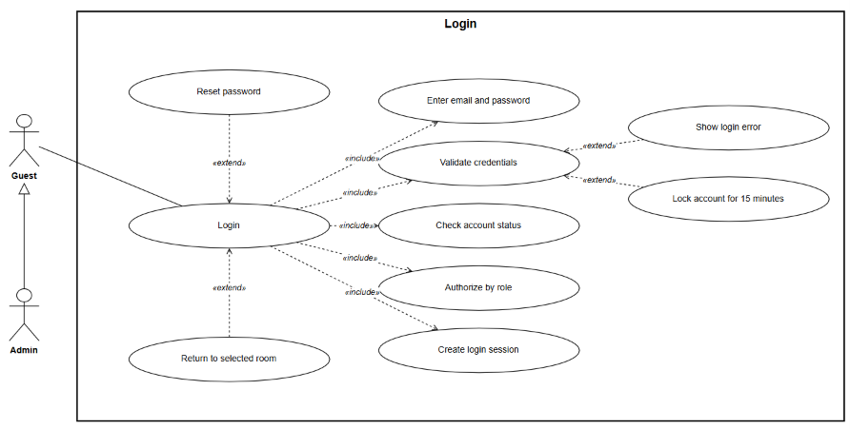

6.1. Tóm tắt
Use-case này cho phép người dùng (Guest, User, Admin) đăng nhập vào hệ thống bằng Email và Mật khẩu để xác thực tài khoản và thực hiện các chức năng theo đúng phân quyền (User hoặc Admin).

6.2. Dòng sự kiện

6.2.1. Dòng sự kiện chính
Use-case bắt đầu khi người dùng chọn nút đăng nhập trên giao diện hoặc khi hệ thống yêu cầu đăng nhập để tiếp tục thao tác nâng cao.
- Người dùng nhập thông tin Email và Mật khẩu.
- Hệ thống kiểm tra và xác thực tính hợp lệ của thông tin đăng nhập trong cơ sở dữ liệu).
- Hệ thống kiểm tra trạng thái hoạt động của tài khoản.
- Hệ thống xác định vai trò và phân quyền sử dụng tương ứng cho tài khoản (User hoặc Admin).
- Hệ thống khởi tạo phiên làm việc và chuyển hướng người dùng đến giao diện tương ứng với quyền đăng nhập.

6.2.2. Các dòng sự kiện khác
- Dòng sự kiện A1: Nhập sai Email hoặc Mật khẩu
  - Nếu email hoặc mật khẩu không chính xác, hệ thống hiển thị thông báo lỗi "Email hoặc mật khẩu không đúng" và ghi nhận số lần đăng nhập thất bại.
  - Người dùng thực hiện nhập lại thông tin.
- Dòng sự kiện A2: Nhập sai mật khẩu 5 lần liên tiếp
- Khi người dùng nhập sai mật khẩu 5 lần liên tiếp, hệ thống tự động kích hoạt cơ chế khóa tính năng đăng nhập của tài khoản đó.
- Hệ thống hiển thị thông báo: "Tài khoản tạm thời bị khóa đăng nhập trong 15 phút do nhập sai mật khẩu quá 5 lần".
- Dòng sự kiện A3: Tài khoản chưa kích hoạt hoặc bị Admin khóa
- Nếu tài khoản chưa hoàn tất kích hoạt qua email hoặc đang trong trạng thái bị Admin khóa vi phạm, hệ thống hiển thị thông báo nguyên nhân và từ chối khởi tạo phiên đăng nhập.

6.3. Các yêu cầu đặc biệt
- Bảo mật mật khẩu: Mật khẩu được đối chiếu qua cơ chế mã hóa một chiều bcrypt.
- Cơ chế khóa tự động: Khóa đăng nhập 15 phút ngay khi tài khoản vi phạm nhập sai mật khẩu 5 lần liên tiếp.
- Thời gian hết hạn phiên: Phiên đăng nhập tự động hết hạn nếu không có thao tác trong 30 phút đối với User và 15 phút đối với Admin.

6.4. Trạng thái hệ thống trước khi bắt đầu thực hiện Use-case
Người dùng đang ở trạng thái chưa đăng nhập hoặc truy cập vào trang quản trị/đặt phòng.

6.5. Trạng thái hệ thống sau khi thực hiện Use-case
Hệ thống xác thực thành công, lưu giữ phiên làm việc và cấp quyền truy cập các tính năng tương ứng với vai trò của tài khoản.

6.6. Điểm mở rộng
- Use-case Reset password: Nếu người dùng chọn liên kết "Quên mật khẩu".
- Use-case Booking room: Nếu trước đó Guest bấm "Đặt phòng", sau khi đăng nhập thành công, hệ thống tự động chuyển hướng quay lại đúng trang loại phòng đang chọn cùng với thông tin ngày ở và số khách đã nhập trước đó

7. Use-case Reset password
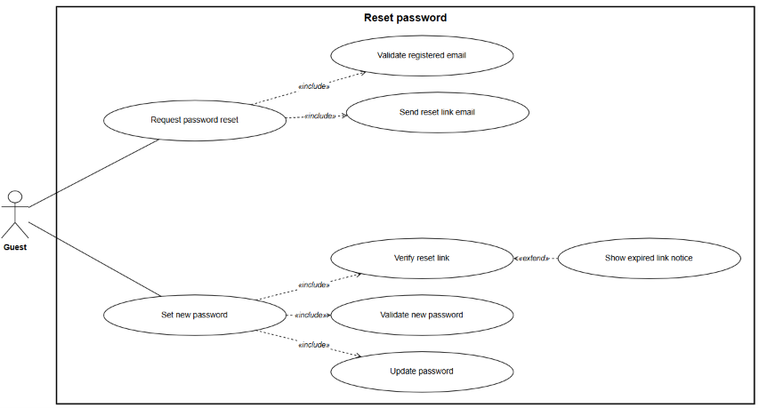

7.1. Tóm tắt
Use-case này mô tả quy trình cho phép người dùng khôi phục và tạo mật khẩu mới khi không nhớ mật khẩu đăng nhập. Hệ thống thực hiện gửi một liên kết đặt lại mật khẩu có thời hạn 30 phút và chỉ sử dụng được 1 lần qua email đã đăng ký.

7.2. Dòng sự kiện

7.2.1. Dòng sự kiện chính
Use-case bắt đầu khi người dùng nhấn chọn chức năng "Quên mật khẩu"trên giao diện đăng nhập.
Giai đoạn 1: Gửi yêu cầu đặt lại mật khẩu
- Người dùng nhập địa chỉ email đã đăng ký tài khoản và mã xác thực CAPTCHA.
- Hệ thống kiểm tra sự tồn tại của email trong cơ sở dữ liệu.
- Hệ thống tạo một mã xác thực (token) duy nhất gắn với email, có thời hạn 30 phút và tự động gửi email chứa đường link đặt lại mật khẩu đến hòm thư của người dùng.
- Hệ thống hiển thị thông báo yêu cầu người dùng kiểm tra hòm thư.
Giai đoạn 2: Thiết lập mật khẩu mới
- Người dùng mở email và nhấn vào liên kết đặt lại mật khẩu.
- Hệ thống xác minh tính hợp lệ và thời hạn sử dụng của đường link .
- Hệ thống hiển thị biểu mẫu yêu cầu nhập mật khẩu mới và xác nhận lại mật khẩu mới.
- Người dùng nhập thông tin mật khẩu mới.
- Hệ thống kiểm tra tính hợp lệ của mật khẩu mới: Độ dài tối thiểu 8 ký tự, bao gồm cả chữ cái và chữ số.
- Hệ thống mã hóa mật khẩu mới bằng thuật toán bcrypt, cập nhật vào cơ sở dữ liệu, vô hiệu hóa link vừa sử dụng và hiển thị thông báo khôi phục mật khẩu thành công.

7.2.2. Các dòng sự kiện khác
- Dòng sự kiện A1: Email không tồn tại trong hệ thống
  - Nếu địa chỉ email người dùng nhập không có trên hệ thống.
  - Hệ thống hiển thị thông báo lỗi "Địa chỉ email không tồn tại trong hệ thống" và yêu cầu người dùng kiểm tra lại.
- Dòng sự kiện A2: Liên kết hết hạn hoặc đã được sử dụng
- Khi người dùng bấm vào link trong email nhưng quá 30 phút kể từ lúc gửi hoặc link đã qua sử dụng một lần.
- Hệ thống từ chối truy cập, hiển thị thông báo "Liên kết đặt lại mật khẩu đã hết hạn hoặc không còn hiệu lực" và cung cấp liên kết để người dùng gửi lại yêu cầu mới.
- Dòng sự kiện A3: Mật khẩu mới không đạt chuẩn bảo mật
- Nếu mật khẩu mới ít hơn 8 ký tự, thiếu chữ/số hoặc nhập mật khẩu xác nhận không khớp.
- Hệ thống hiển thị thông báo lỗi chi tiết tại từng ô nhập và yêu cầu người dùng điền lại.

7.3. Các yêu cầu đặc biệt
- Bảo mật liên kết: Link đặt lại mật khẩu sử dụng token ngẫu nhiên bảo mật cao, chỉ dùng 1 lần duy nhất (one-time use) và tự động hết hạn sau 30 phút.
- Mã hóa mật khẩu: Mật khẩu mới bắt buộc được băm mã hóa một chiều bằng thuật toán bcrypt trước khi lưu trữ vào CSDL.
- Chống spam bot: Trang yêu cầu reset password tích hợp CAPTCHA để hạn chế các chương trình tự động làm ngập lụt dữ liệu.

7.4. Trạng thái hệ thống trước khi bắt đầu thực hiện Use-case
Người dùng ở trạng thái chưa đăng nhập vào hệ thống (hoặc đã quên mật khẩu đăng nhập).

7.5. Trạng thái hệ thống sau khi thực hiện Use-case
Nếu use-case thành công, mật khẩu của tài khoản được cập nhật mới trong CSDL, liên kết cũ bị vô hiệu hóa. Ngược lại, thông tin mật khẩu cũ giữ nguyên không đổi.

7.6. Điểm mở rộng
- Use-case Login: Sau khi thực hiện thiết lập mật khẩu mới thành công, hệ thống chuyển hướng người dùng sang trang đăng nhập để đăng nhập bằng mật khẩu vừa đổi.

8. Use-case Booking room
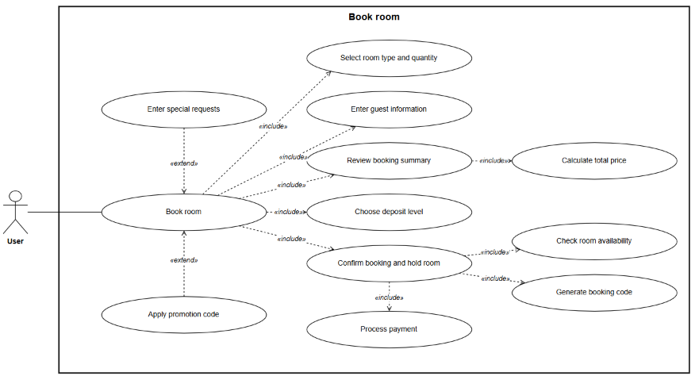

8.1. Tóm tắt
Use-case này mô tả quy trình cho phép người dùng đã đăng nhập (User) thực hiện chọn loại phòng, số lượng phòng, nhập thông tin khách lưu trú, áp dụng mã khuyến mãi, chọn mức thanh toán trước và khởi tạo đơn đặt phòng. Hệ thống sẽ kiểm tra phòng trống thời gian thực, phát hành mã đơn riêng biệt và giữ phòng trong 15 phút để người dùng hoàn tất thanh toán.

8.2. Dòng sự kiện

8.2.1. Dòng sự kiện chính
Use-case bắt đầu khi User chọn đặt phòng từ danh sách kết quả tìm kiếm hoặc trang chi tiết loại phòng.
- Người dùng chọn loại phòng và số lượng phòng cần đặt. Một đơn đặt phòng có thể chọn nhiều loại phòng khác nhau.
- Người dùng nhập thông tin người ở bao gồm: Họ và tên, Số điện thoại, Quốc tịch. Hệ thống tự động điền sẵn thông tin từ tài khoản của người đặt, nhưng cho phép chỉnh sửa nếu đặt cho người khác.
- Hệ thống tổng hợp và hiển thị bảng xem lại thông tin đơn đặt phòng.
- Hệ thống tự động tính toán tổng tiền dựa trên giá từng đêm lưu trú (giá ngày thường, cuối tuần, ngày lễ Tết), số lượng phòng, các khoản phí dịch vụ và thuế VAT.
- Người dùng chọn mức thanh toán trước: Đặt cọc 20%, đặt cọc 50% hoặc thanh toán đủ 100% tiền phòng.
- Người dùng tích chọn đồng ý với các quy định/chính sách của khách sạn và nhấn nút "Xác nhận đặt phòng".
- Hệ thống thực hiện kiểm tra trạng thái phòng trống thời gian thực trong cơ sở dữ liệu để đảm bảo số phòng bán ra không vượt quá số phòng thực tế.
- Hệ thống sinh mã đơn đặt phòng duy nhất, chuyển trạng thái đơn hàng sang Chờ thanh toán và tạm thời giữ phòng cho khách trong thời gian 15 phút.
- Hệ thống tự động điều hướng người dùng sang giao diện thanh toán trực tuyến.

8.2.2. Các dòng sự kiện khác
- Dòng sự kiện A1: Nhập yêu cầu đặc biệt
  - Người dùng chọn nhập thêm các yêu cầu bổ sung như: Giờ đến dự kiến, yêu cầu giường phụ, phòng không hút thuốc hoặc dịch vụ đưa đón sân bay.
  - Hệ thống ghi nhận yêu cầu vào đơn đặt phòng và hiển thị ghi chú khách sạn sẽ cố gắng đáp ứng tùy theo điều kiện thực tế nhưng không cam kết trước.
- Dòng sự kiện A2: Áp dụng mã khuyến mãi
- Người dùng nhập mã giảm giá vào ô khuyến mãi và nhấn "Áp dụng".
- Hệ thống kiểm tra điều kiện mã (còn hạn sử dụng, đủ giá trị đơn/số đêm tối thiểu, thuộc loại phòng áp dụng và còn lượt dùng).
- Nếu mã hợp lệ, hệ thống tính toán số tiền được giảm (theo % hoặc số tiền cố định, không vượt quá mức giảm tối đa) và trừ trực tiếp vào tổng tiền đơn hàng.
- Nếu mã không hợp lệ hoặc hết lượt, hệ thống hiển thị lý do từ chối cụ thể.
- Dòng sự kiện A3: Xung đột đặt phòng đồng thời
- Trường hợp hai người dùng cùng thao tác đặt số phòng cuối cùng của một loại phòng.
- Người dùng nào nhấn xác nhận trước sẽ được hệ thống cấp quyền giữ phòng.
- Người xác nhận sau sẽ nhận được thông báo: "Loại phòng này vừa hết phòng trống trong khoảng thời gian quý khách chọn, vui lòng chọn loại phòng khác".
- Dòng sự kiện A4: Quá thời gian giữ phòng 15 phút chưa thanh toán
- Nếu quá 15 phút kể từ lúc xác nhận đơn mà người dùng chưa hoàn tất giao dịch thanh toán.
- Hệ thống tự động hủy đơn đặt phòng (chuyển trạng thái sang Đã hủy) và giải phóng số phòng đó trở lại trạng thái phòng trống trên hệ thống.

8.3. Các yêu cầu đặc biệt
- Kiểm soát giao dịch: Các bước tạo đơn, giữ phòng, áp mã giảm giá và chuyển giao diện thanh toán phải được thực hiện trong cùng một giao dịch. Nếu xảy ra lỗi giữa chừng, toàn bộ dữ liệu phải được rollback để tránh sai lệch phòng.
- Thời gian giữ phòng: Hệ thống đếm ngược chính xác 15 phút giữ phòng thời gian thực.
- Chống oversell: Kiểm soát không cho phép đặt vượt số phòng thực tế ở tầng cơ sở dữ liệu.
- Tính toán chi phí: Áp dụng đúng thứ tự ưu tiên bảng giá: Giá ngày lễ Tết $→$ Giá mùa cao điểm $→$ Giá cuối tuần $→$ Giá cơ bản.

8.4. Trạng thái hệ thống trước khi bắt đầu thực hiện Use-case
- Người dùng bắt buộc phải ở trạng thái đã đăng nhập (User).
- Nếu là Guest bấm đặt phòng, hệ thống tự động điều hướng sang Use-case Login, sau khi đăng nhập thành công sẽ quay lại đúng loại phòng và thông tin ngày/số khách đã chọn.

8.5. Trạng thái hệ thống sau khi thực hiện Use-case
Hệ thống khởi tạo thành công đơn đặt phòng ở trạng thái Chờ thanh toán, cấp mã đơn riêng biệt, ghi nhận giữ phòng 15 phút và cập nhật số lượng phòng trống thời gian thực.

8.6. Điểm mở rộng
- Use-case Process payment: Chuyển sang giao diện thanh toán trực tuyến qua cổng thanh toán sau khi xác nhận khởi tạo đơn.

9. Use-case Process payment
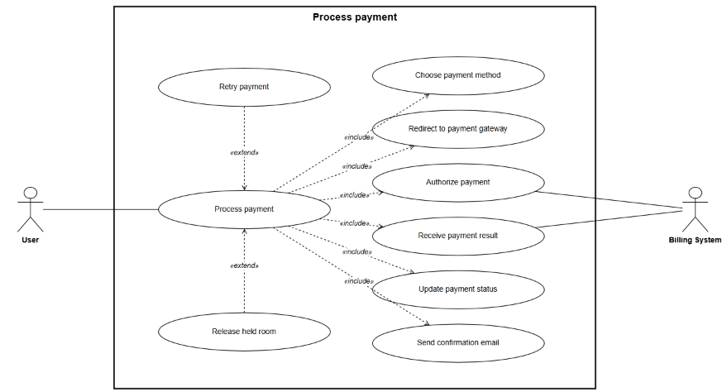

9.1. Tóm tắt
Use-case này mô tả quy trình người dùng (User) thực hiện thanh toán tiền đặt cọc (20%, 50%) hoặc 100% tiền phòng thông qua việc kết nối trực tuyến với Cổng thanh toán (Billing System) để hoàn tất và xác nhận đơn đặt phòng. Hệ thống thực hiện kiểm tra chữ ký xác thực bảo mật, cập nhật trạng thái thanh toán của đơn hàng và tự động gửi email xác nhận chi tiết cho khách hàng.

9.2. Dòng sự kiện

9.2.1. Dòng sự kiện chính
Use-case bắt đầu khi User hoàn tất xác nhận đơn đặt phòng ở Use-case Booking room và hệ thống chuyển hướng sang giao diện thanh toán.
- Người dùng chọn một trong các hình thức thanh toán trực tuyến: Thẻ ATM nội địa, Thẻ quốc tế (Visa/Mastercard/JCB), Ví điện tử hoặc Quét mã QR.
- Hệ thống chuyển hướng an toàn người dùng sang giao diện thanh toán của Billing System.
- Người dùng nhập thông tin thanh toán trực tiếp trên trang của cổng thanh toán; Billing System thực hiện xác thực và xử lý giao dịch tài chính.
- Billing System phản hồi kết quả giao dịch về cho hệ thống đặt phòng kèm theo chữ ký số xác thực (Digital Signature).
- Hệ thống kiểm tra và xác minh tính đúng đắn của chữ ký số từ cổng thanh toán để chống giả mạo kết quả giao dịch.
- Hệ thống cập nhật trạng thái thanh toán của đơn hàng: Chuyển sang Đã đặt cọc (nếu trả trước 20% hoặc 50%) hoặc Đã thanh toán đủ (nếu trả 100%), đồng thời chuyển trạng thái đơn hàng sang Đã xác nhận.
- Hệ thống tự động khởi tạo và gửi email xác nhận đặt phòng thành công cho khách hàng, bao gồm: Mã đơn, tên người ở, loại phòng, số lượng phòng, ngày nhận/trả phòng, tổng tiền, số tiền đã trả, số tiền còn lại phải trả tại quầy và chính sách hủy phòng.

9.2.2. Các dòng sự kiện khác
- Dòng sự kiện A1: Thanh toán thất bại và thực hiện thanh toán lại
  - Nếu giao dịch bị từ chối do thẻ không đủ số dư, nhập sai OTP/mật khẩu hoặc lỗi hệ thống ngân hàng.
  - Billing System trả về kết quả Thanh toán thất bại. Hệ thống cập nhật trạng thái thanh toán đơn là Thanh toán thất bại và hiển thị thông báo nguyên nhân lỗi cho khách hàng.
  - Nếu thời gian 15 phút giữ phòng vẫn còn hiệu lực, hệ thống hiển thị tùy chọn "Thanh toán lại", cho phép người dùng chọn phương thức khác hoặc nhập lại thông tin để thực hiện lại giao dịch.
- Dòng sự kiện A2: Quá thời hạn giữ phòng 15 phút – Tự động mở lại phòng
- Nếu khách hàng thanh toán thất bại nhiều lần hoặc đóng trình duyệt mà không hoàn tất thanh toán trong vòng 15 phút kể từ lúc khởi tạo đơn.
- Hệ thống tự động chuyển trạng thái đơn đặt phòng sang Đã hủy.
- Hệ thống thực hiện giải phóng số phòng đang giữ, chuyển trạng thái phòng trở lại danh sách phòng trống trên hệ thống để phục vụ khách hàng khác.
- Dòng sự kiện A3: Gián đoạn kết nối với Cổng thanh toán
- Nếu kết nối giữa hệ thống và Billing System bị ngắt đột ngột trong lúc giao dịch đang xử lý.
- Hệ thống tự động gửi yêu cầu tra cứu (query transaction status) sang Billing System để đối soát lại kết quả thực tế, tránh trường hợp tài khoản khách bị trừ tiền nhưng đơn đặt phòng chưa được xác nhận.

9.3. Các yêu cầu đặc biệt
- Bảo mật thanh toán:
  - Toàn bộ dữ liệu truyền tải giữa người dùng, hệ thống và cổng thanh toán phải được mã hóa qua giao thức HTTPS.
  - Hệ thống tuyệt đối không lưu trữ thông tin thẻ (số thẻ, ngày hết hạn, mã CVV/CVC) của khách hàng trên máy chủ.
  - Kết quả thanh toán từ cổng thanh toán gửi về bắt buộc phải được xác minh chữ ký mã hóa trước khi cập nhật CSDL.
- Độ tin cậy và Hiệu năng:
  - Quy trình xác nhận đơn và cập nhật phòng được thực hiện trong cùng một transaction.
  - Email xác nhận thanh toán thành công phải gửi tới hòm thư người dùng trong vòng 1 phút sau khi giao dịch hoàn tất.

9.4. Trạng thái hệ thống trước khi bắt đầu thực hiện Use-case
Đơn đặt phòng đã được khởi tạo ở trạng thái Chờ thanh toán và số phòng tương ứng đang được hệ thống tạm giữ trong 15 phút.

9.5. Trạng thái hệ thống sau khi thực hiện Use-case
- Thanh toán thành công: Đơn đặt phòng chuyển sang trạng thái Đã xác nhận, trạng thái thanh toán ghi nhận Đã đặt cọc hoặc Đã thanh toán đủ, phòng được giữ chính thức cho khách và email xác nhận đã được gửi.
- Thanh toán thất bại / Quá hạn: Đơn đặt phòng bị hủy (Đã hủy), phòng giữ được mở lại trên hệ thống.

9.6. Điểm mở rộng
- Use-case View and cancel booking: Sau khi thanh toán thành công, người dùng có thể điều hướng sang trang quản lý đơn hàng để xem chi tiết thông tin đơn vừa đặt.

10. Use-case View and cancel booking
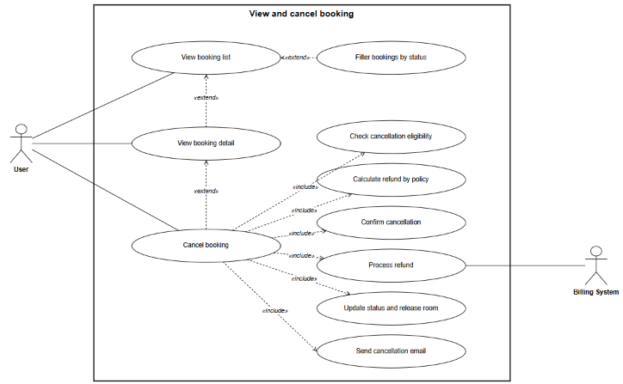

10.1. Tóm tắt
Use-case này cho phép người dùng đã đăng nhập (User) xem danh sách các đơn đặt phòng cá nhân (phân chia theo trạng thái đơn sắp tới, đơn đã hoàn thành và đơn đã hủy), xem chi tiết thông tin từng đơn và thực hiện hủy đơn đặt phòng theo đúng chính sách hủy của khách sạn.

10.2. Dòng sự kiện

10.2.1. Dòng sự kiện chính
Use-case bắt đầu khi User chọn tính năng "Đơn đặt phòng của tôi" trên giao diện cá nhân.
- Hệ thống lấy dữ liệu và hiển thị danh sách các đơn đặt phòng của người dùng, phân loại theo các tab: Sắp tới, Đã hoàn thành và Đã hủy .
- Người dùng nhấn chọn một đơn đặt phòng cụ thể để xem chi tiết bao gồm: Mã đơn, ngày nhận/trả phòng, danh sách phòng, thông tin người ở, trạng thái thanh toán và tổng chi phí.
- Người dùng chọn nút "Hủy đơn đặt phòng".
- Hệ thống kiểm tra điều kiện hủy đơn): Trạng thái đơn phải ở mức Chờ thanh toán hoặc Đã xác nhận.
- Hệ thống tính toán mức phí hủy và số tiền được hoàn trả theo chính sách:
  - Hủy trước giờ nhận phòng (14:00) hơn 48 tiếng: Không mất phí, người dùng được hoàn lại 100% số tiền đã trả.
  - Hủy trong vòng 48 tiếng trước giờ nhận phòng: Mất toàn bộ tiền đặt cọc. Trường hợp đơn đã trả đủ 100%, hệ thống trừ tiền đêm đầu tiên và hoàn lại phần tiền còn lại.
- Hệ thống hiển thị giao diện xác nhận hủy đơn kèm thông báo chi tiết số tiền hoàn trả/phí phạt và yêu cầu người dùng xác nhận.
- Người dùng bấm xác nhận đồng ý hủy.
- Hệ thống kết nối với Cổng thanh toán (Billing System) để khởi tạo giao dịch hoàn tiền tự động về tài khoản/thẻ khách đã thanh toán.
- Hệ thống chuyển trạng thái đơn đặt phòng sang Đã hủy và ngay lập tức giải phóng số phòng đó trở lại trạng thái phòng trống trên hệ thống.
- Hệ thống tự động gửi email thông báo hủy đơn và thông tin hoàn tiền chi tiết đến email người dùng.

10.2.2. Các dòng sự kiện khác
- Dòng sự kiện A1: Lọc danh sách đơn đặt phòng
  - Người dùng chọn lọc danh sách đơn theo trạng thái (Sắp tới, Đã hoàn thành, Đã hủy).
  - Hệ thống cập nhật hiển thị danh sách đơn phù hợp với bộ lọc được chọn.
- Dòng sự kiện A2: Hủy đơn ở trạng thái "Chờ thanh toán"
- Nếu đơn đặt phòng đang ở trạng thái Chờ thanh toán (đang trong 15 phút giữ phòng).
- Người dùng nhấn hủy đơn, hệ thống ngưng giữ phòng ngay lập tức, chuyển trạng thái đơn sang Đã hủy mà không cần thực hiện bước hoàn tiền qua cổng thanh toán.
- Dòng sự kiện A3: Đơn không đủ điều kiện hủy
- Nếu đơn đã ở trạng thái Đã nhận phòng, Đã trả phòng hoặc Không đến.
- Hệ thống ẩn nút "Hủy đơn" hoặc hiển thị thông báo: "Đơn đặt phòng hiện tại không thể thực hiện hủy trên hệ thống. Quý khách vui lòng liên hệ hotline khách sạn để được hỗ trợ".

10.3. Các yêu cầu đặc biệt
- Thời gian hoàn tiền: Tiền hoàn được tự động hoàn về tài khoản/thẻ khách đã sử dụng thanh toán trong vòng 5 – 7 ngày làm việc.
- Mốc thời gian tính hủy: Mốc thời gian 48 tiếng được tính chính xác so với 14:00 của ngày nhận phòng thực tế.
- Tính toàn vẹn dữ liệu: Việc chuyển trạng thái đơn sang Đã hủy, cập nhật kho phòng trống và lệnh gửi refund đến Billing System phải nằm trong cùng một ACID Transaction.
- Hạn chế tính năng đổi ngày: Hệ thống hiện tại chưa hỗ trợ đổi ngày ở trực tiếp. Khách muốn đổi ngày phải thực hiện hủy đơn cũ và đặt lại đơn mới.

10.4. Trạng thái hệ thống trước khi bắt đầu thực hiện Use-case
Người dùng đã đăng nhập tài khoản thành công (User) và có ít nhất 1 đơn đặt phòng lưu trong lịch sử hệ thống.

10.5. Trạng thái hệ thống sau khi thực hiện Use-case
Trạng thái đơn đổi sang Đã hủy, số phòng tương ứng được giải phóng trở lại danh sách phòng trống, lệnh hoàn tiền được chuyển giao cho cổng thanh toán và email xác nhận hủy đã được gửi đi.

10.6. Điểm mở rộng
- Use-case Search rooms: Trường hợp người dùng muốn đổi ngày ở, sau khi thực hiện hủy đơn cũ sẽ được hỗ trợ liên kết nhanh sang giao diện tìm kiếm phòng để đặt đơn mới.

11. Use-case Manage hotel and room
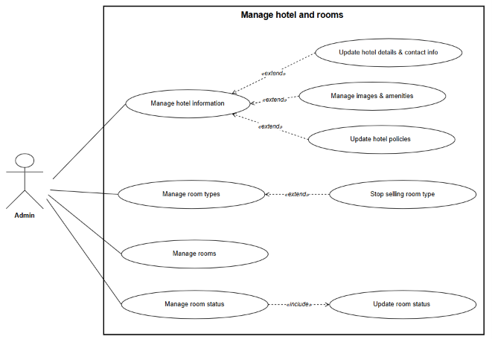

11.1. Tóm tắt
Use-case này mô tả các chức năng dành riêng cho Quản trị viên (Admin) nhằm thiết lập và cập nhật thông tin tổng quan của khách sạn (tên, hạng sao, mô tả, địa chỉ, tiện ích, chính sách), quản lý danh mục các loại phòng, thiết lập danh sách từng phòng theo số/tầng và theo dõi, cập nhật sơ đồ trạng thái phòng thời gian thực.

11.2. Dòng sự kiện

11.2.1. Dòng sự kiện chính
Use-case bắt đầu khi Admin đăng nhập vào trang quản trị và chọn phân hệ "Quản lý khách sạn và phòng".
Quản lý thông tin khách sạn:
Admin xem và cập nhật thông tin tên khách sạn, hạng sao, địa chỉ, bản đồ vị trí, hotline và email liên hệ.
Admin tải lên, thay đổi hình ảnh quảng bá và danh mục tiện ích như wifi, hồ bơi, nhà hàng, gym, bãi giữ xe.
Admin cập nhật quy định giờ nhận/trả phòng (14:00 / 12:00), chính sách hủy phòng, chính sách trẻ em/giường phụ và giấy tờ lưu trú.
Quản lý danh mục loại phòng:
Admin thực hiện xem danh sách, thêm loại phòng mới hoặc chỉnh sửa thông tin các loại phòng hiện có (tên loại phòng, mô tả, diện tích, loại giường, số khách tối đa, giá cơ bản, hình ảnh).
Quản lý chi tiết từng phòng:
Admin thêm mới, chỉnh sửa hoặc xóa các phòng vật lý cụ thể, quy định rõ số phòng (không được trùng lặp), số tầng và thuộc loại phòng nào.
Quản lý và cập nhật trạng thái phòng:
Hệ thống hiển thị sơ đồ phòng trực quan theo từng tầng với các mã màu riêng biệt tương ứng 4 trạng thái phòng: Trống, Đang có khách, Cần dọn, Bảo trì.
Admin chọn một phòng cụ thể để cập nhật chuyển đổi trạng thái phòng (ví dụ: chuyển từ Cần dọn sang Trống, hoặc chuyển sang Bảo trì).

11.2.2. Các dòng sự kiện khác
- Dòng sự kiện A1: Ngừng kinh doanh loại phòng
  - Khi Admin chọn xóa một loại phòng.
  - Hệ thống kiểm tra dữ liệu lịch sử đơn đặt phòng. Nếu loại phòng này đã từng có đơn đặt phòng, hệ thống từ chối xóa vĩnh viễn nhằm đảm bảo toàn vẹn dữ liệu báo cáo.
  - Hệ thống hiển thị tùy chọn và cho phép Admin chuyển trạng thái loại phòng đó sang Ngừng kinh doanh. Loại phòng bị ngừng bán sẽ ẩn khỏi giao diện tìm kiếm của khách hàng.
- Dòng sự kiện A2: Phòng ở trạng thái Bảo trì
- Khi một phòng bị hư hỏng hoặc đang trong quá trình sửa chữa, Admin cập nhật trạng thái phòng thành Bảo trì.
- Hệ thống tự động loại trừ các phòng đang bảo trì ra khỏi tổng số lượng phòng trống khi khách hàng tìm kiếm và đặt phòng trên website.
- Dòng sự kiện A3: Cập nhật thông tin đa ngôn ngữ (Tiếng Việt và Tiếng Anh)
- Khi chỉnh sửa thông tin khách sạn, mô tả loại phòng hoặc chính sách.
- Hệ thống yêu cầu Admin nhập đồng thời bản thể hiện bằng Tiếng Việt và Tiếng Anh để phục vụ khách hàng trong và ngoài nước.

11.3. Các yêu cầu đặc biệt
- Phân quyền bảo mật nghiêm ngặt: Chức năng chỉ dành riêng cho tài khoản Admin. Hệ thống kiểm tra quyền truy cập ở phía server.
- Ràng buộc dữ liệu CSDL: Số phòng không được trùng nhau trên toàn hệ thống. Không được xóa vật lý các loại phòng đã phát sinh giao dịch đơn đặt.
- Hiệu năng hình ảnh: Tất cả hình ảnh khách sạn và loại phòng khi Admin tải lên đều được tự động nén dung lượng để tối ưu tốc độ tải trang trên các thiết bị di động.
- Quản lý tham số cấu hình: Các thông số cơ bản như giờ check-in/check-out mặc định được Admin chỉnh trực tiếp trên hệ thống mà không cần can thiệp vào mã nguồn.

11.4. Trạng thái hệ thống trước khi bắt đầu thực hiện Use-case
Người dùng ở vai trò Admin và đã đăng nhập thành công vào trang quản trị hệ thống.

11.5. Trạng thái hệ thống sau khi thực hiện Use-case
Thông tin khách sạn, danh mục loại phòng, cấu trúc từng phòng hoặc sơ đồ trạng thái phòng được cập nhật mới vào cơ sở dữ liệu và áp dụng ngay lập tức trên hệ thống.

11.6. Điểm mở rộng
- Use-case Manage pricing and promotions: Từ danh mục loại phòng đã thiết lập, Admin chuyển sang cấu hình bảng giá chi tiết theo ngày thường, cuối tuần và ngày lễ Tết.

12. Use-case Manage pricing and promotions
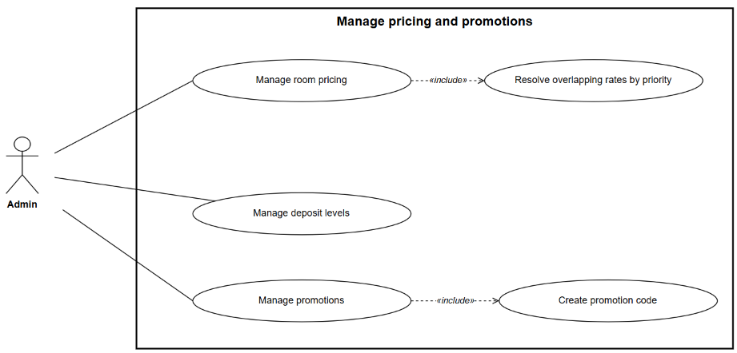

12.1. Tóm tắt
Use-case này mô tả các chức năng dành riêng cho Quản trị viên (Admin) nhằm thiết lập bảng giá phòng linh hoạt (giá cơ bản, giá cuối tuần, giá ngày lễ Tết và mùa cao điểm), cấu hình tỷ lệ tiền đặt cọc thanh toán trước, và quản lý/khởi tạo các chương trình mã khuyến mãi (voucher) trên hệ thống.

12.2. Dòng sự kiện

12.2.1. Dòng sự kiện chính
Use-case bắt đầu khi Admin truy cập vào trang quản trị và chọn phân hệ "Quản lý bảng giá & khuyến mãi".
Quản lý bảng giá phòng:
  - Admin đặt giá cơ bản theo từng đêm cho từng loại phòng.
  - Admin thiết lập giá riêng cho cuối tuần (đêm thứ Sáu và thứ Bảy), giá theo mùa cao điểm và giá cho các ngày lễ Tết.
Xử lý trùng lặp giá theo ưu tiên:
  - Khi một ngày ở của khách hàng trùng nhiều mức giá thiết lập cùng lúc, hệ thống tự động áp dụng quy tắc phân định ưu tiên giá theo đúng thứ tự: Giá lễ Tết $→$ Giá mùa cao điểm $→$ Giá cuối tuần $→$ Giá cơ bản.
Quản lý mức tiền đặt cọc:
  - Admin xem và tùy chỉnh điều chỉnh các mức tỷ lệ đặt cọc bắt buộc áp dụng trên hệ thống (mặc định các mức: cọc 20%, cọc 50% hoặc trả đủ 100%).
Quản lý và tạo mã khuyến mãi:
  - Admin xem danh sách các chương trình khuyến mãi hiện có, tạo mới mã giảm giá.
  - Admin cấu hình các thông số của mã: Mức giảm (theo phần trăm % hoặc số tiền cố định), mức giảm tối đa, thời gian có hiệu lực, điều kiện áp dụng (số đêm ở tối thiểu, loại phòng áp dụng, giá trị đơn hàng tối thiểu), tổng số lượt sử dụng tối đa và giới hạn số lượt dùng của mỗi tài khoản.

12.2.2. Các dòng sự kiện khác
- Dòng sự kiện A1: Bảo lưu giá của các đơn đặt phòng đã hoàn tất
  - Khi Admin thực hiện điều chỉnh hoặc thay đổi bảng giá của loại phòng.
  - Các đơn đặt phòng đã được khách xác nhận hoặc thanh toán thành công trước thời điểm đổi giá vẫn giữ nguyên giá trị tiền phòng cũ ban đầu.
- Dòng sự kiện A2: Chỉnh sửa hoặc tạm dừng mã khuyến mãi
- Admin chọn một mã khuyến mãi đang hoạt động để chỉnh sửa thông số hoặc chọn "Tạm dừng chương trình".
- Hệ thống cập nhật trạng thái mã; các mã bị tạm dừng sẽ bị từ chối ngay lập tức khi khách hàng nhập mã trên trang thanh toán.
- Dòng sự kiện A3: Ràng buộc dữ liệu khuyến mãi không hợp lệ
- Nếu Admin thiết lập ngày kết thúc mã trước ngày bắt đầu, hoặc mức giảm % vượt quá 100%.
- Hệ thống chặn thao tác lưu và hiển thị thông báo lỗi yêu cầu Admin nhập lại đúng thông số.

12.3. Các yêu cầu đặc biệt
- Động cơ tính giá tự động: Hệ thống phải tự động truy vấn và áp dụng đúng bảng giá tương ứng cho từng đêm lưu trú riêng biệt trong suốt quãng thời gian lưu trú của khách.
- Cấu hình tham số không cần sửa mã nguồn: Mức đặt cọc, quy tắc tính giá và khuyến mãi phải chỉnh sửa trực tiếp được trên giao diện quản trị mà không cần can thiệp code backend.
- Ghi log thao tác Admin: Mọi hành động thay đổi giá phòng, điều chỉnh tiền cọc hoặc tạo mới/sửa mã khuyến mãi đều phải được ghi lại lịch sử thao tác gồm thời gian và tài khoản Admin thực hiện (lưu ít nhất 12 tháng).

12.4. Trạng thái hệ thống trước khi bắt đầu thực hiện Use-case
Người dùng ở vai trò Admin và đã đăng nhập thành công vào hệ thống.

12.5. Trạng thái hệ thống sau khi thực hiện Use-case
Bảng giá phòng mới, quy tắc ưu tiên giá, tỷ lệ tiền cọc hoặc mã khuyến mãi mới được cập nhật vào cơ sở dữ liệu và có hiệu lực thời gian thực trên giao diện khách hàng.

12.6. Điểm mở rộng
- Use-case Booking room: Khách hàng áp dụng mã khuyến mãi vừa được Admin tạo để được giảm giá khi khởi tạo đơn đặt phòng.

13. Use-case Manage users and reviews
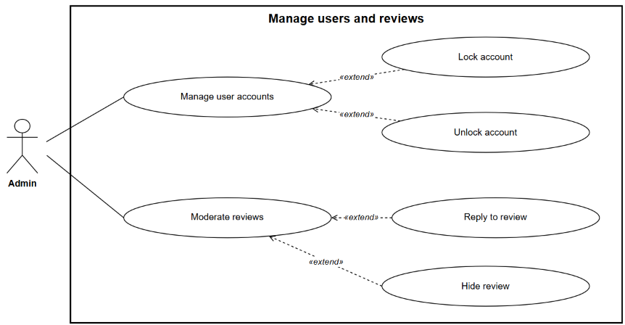

13.1. Tóm tắt
Use-case này mô tả các chức năng dành cho Quản trị viên (Admin) nhằm quản lý danh sách tài khoản người dùng (User), xem lịch sử đặt phòng, thực hiện khóa hoặc mở khóa tài khoản vi phạm. Đồng thời, Admin thực hiện kiểm duyệt các đánh giá/nhận xét của khách hàng sau khi trả phòng, phản hồi nhận xét của khách hoặc ẩn các đánh giá chứa từ ngữ thô tục, spam.

13.2. Dòng sự kiện

13.2.1. Dòng sự kiện chính
Use-case bắt đầu khi Admin đăng nhập vào trang quản trị và chọn phân hệ "Quản lý người dùng & đánh giá".
Quản lý tài khoản người dùng:
  - Hệ thống hiển thị danh sách tất cả tài khoản User trên hệ thống.
  - Admin có thể tìm kiếm tài khoản theo Họ tên, Email hoặc Số điện thoại.
  - Admin bấm chọn xem thông tin chi tiết một tài khoản để xem thông tin cá nhân và lịch sử tất cả các đơn đặt phòng khách đã từng thực hiện.
Kiểm duyệt đánh giá:
  - Hệ thống hiển thị danh sách các đánh giá từ khách hàng sau khi hoàn thành chuyến lưu trú.
  - Mỗi đánh giá bao gồm: Điểm sao (1 đến 5 sao), nội dung nhận xét, hình ảnh đính kèm (nếu có), tên viết tắt của khách và loại phòng khách đã ở.
  - Admin thực hiện trả lời trực tiếp nhận xét của khách hàng để giải đáp thắc mắc hoặc cảm ơn. Phản hồi của Admin sẽ hiển thị công khai ngay dưới đánh giá của khách trên giao diện website.

13.2.2. Các dòng sự kiện khác
- Dòng sự kiện A1: Khóa tài khoản người dùng
  - Khi phát hiện tài khoản người dùng có hành vi vi phạm (như spam đơn, tạo đơn ảo, vi phạm chính sách).
  - Admin chọn chức năng khóa tài khoản và nhập lý do khóa.
  - Hệ thống chuyển trạng thái tài khoản sang Locked. Tài khoản bị khóa sẽ không thể đăng nhập vào hệ thống, nhưng toàn bộ lịch sử đơn đặt phòng cũ vẫn được bảo tồn nguyên vẹn trong CSDL.
- Dòng sự kiện A2: Mở khóa tài khoản người dùng
- Khi tài khoản đã hết thời hạn xử lý vi phạm hoặc Admin xác minh lại thông tin hợp lệ.
- Admin chọn mở khóa tài khoản.
- Hệ thống chuyển trạng thái tài khoản trở lại Active, cho phép người dùng đăng nhập và đặt phòng bình thường.
- Dòng sự kiện A3: Ẩn đánh giá vi phạm
- Khi Admin phát hiện nhận xét của khách chứa thông tin rác (spam), nội dung xúc phạm, dùng từ ngữ thô tục hoặc thông tin sai sự thật.
- Admin chọn chức năng ẩn đánh giá.
- Hệ thống chuyển trạng thái đánh giá sang Hidden. Nhận xét này sẽ bị ẩn khỏi giao diện công khai cho người dùng khác xem, nhưng vẫn được lưu giữ ở trang quản trị để Admin tra cứu khi cần.

13.3. Các yêu cầu đặc biệt
- Bảo mật và Quyền riêng tư:
  - Đánh giá của khách hàng khi hiển thị công khai trên giao diện website bắt buộc phải ẩn một phần tên (chỉ hiển thị dưới dạng tên viết tắt) để bảo vệ thông tin cá nhân của người dùng.
  - Việc phân quyền truy cập trang quản lý người dùng và kiểm duyệt đánh giá được kiểm soát nghiêm ngặt ở tầng Server-side.
- Bảo tồn dữ liệu: Việc khóa tài khoản tuyệt đối không được xóa dữ liệu lịch sử các đơn đặt phòng của tài khoản đó.
- Lưu vết thao tác: Mọi hành động khóa/mở khóa tài khoản hoặc ẩn đánh giá của Admin đều được hệ thống tự động ghi log (thời gian, tài khoản Admin thực hiện, lý do) và lưu trữ ít nhất 12 tháng.

13.4. Trạng thái hệ thống trước khi bắt đầu thực hiện Use-case
Người dùng ở vai trò Admin và đã đăng nhập thành công vào trang quản trị hệ thống.

13.5. Trạng thái hệ thống sau khi thực hiện Use-case
Trạng thái tài khoản người dùng (Active / Locked), phản hồi của Admin hoặc trạng thái hiển thị của đánh giá (Public / Hidden) được cập nhật chính xác vào cơ sở dữ liệu.

13.6. Điểm mở rộng
- Use-case Manage booking: Từ danh sách đơn đặt phòng trong hồ sơ người dùng, Admin có thể liên kết nhanh sang giao diện quản lý chi tiết đơn đặt phòng.

14. Use-case Manage bookings and front desk
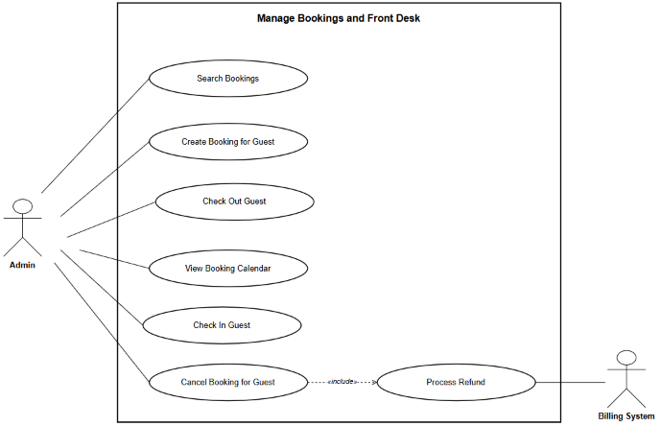

14.1. Tóm tắt
Use-case này mô tả các chức năng dành cho Quản trị viên/Nhân viên lễ tân (Admin) để thực hiện quản lý toàn bộ vòng đời của đơn đặt phòng. Bao gồm tra cứu đơn, tạo đơn trực tiếp cho khách tại quầy hoặc qua điện thoại, thực hiện thủ tục nhận phòng (Check-in), trả phòng (Check-out), theo dõi lịch đặt phòng tổng quan (Booking calendar) và xử lý hủy đơn/hoàn tiền.

14.2. Dòng sự kiện

14.2.1. Dòng sự kiện chính
Use-case bắt đầu khi Admin đăng nhập vào hệ thống quản trị và mở phân hệ "Quản lý đơn đặt phòng & Lễ tân".
- Tìm kiếm và tra cứu đơn đặt phòng:
  - Admin tìm kiếm đơn theo Mã đơn, Họ tên, Email, Số điện thoại của khách, khoảng ngày nhận/trả phòng hoặc theo trạng thái đơn (Chờ thanh toán, Đã xác nhận, Đã nhận phòng, Đã trả phòng, Đã hủy, Không đến).
- Xem lịch đặt phòng tổng quan:
  - Hệ thống hiển thị giao diện lịch (Calendar view) trực quan theo từng ngày của từng loại phòng, giúp Admin theo dõi mật độ phòng trống và lượng khách dự kiến.
- Tạo đơn đặt phòng tại quầy/qua điện thoại:
  - Admin nhập thông tin khách đặt (Họ tên, SĐT, Email), chọn ngày nhận/trả phòng, chọn loại phòng và số lượng phòng.
  - Admin ghi nhận số tiền khách thanh toán/đặt cọc trực tiếp. Hệ thống khởi tạo đơn hàng và cập nhật trực tiếp vào CSDL chung để tránh bị đặt trùng phòng.
- Thực hiện thủ tục Nhận phòng:
  - Khi khách đến nhận phòng, Admin tìm đơn theo mã đơn hoặc thông tin cá nhân.
  - Admin kiểm tra giấy tờ tùy thân (CCCD/Hộ chiếu) và nhập vào hệ thống để làm thủ tục khai báo lưu trú.
  - Admin chọn một phòng cụ thể ở trạng thái Trống thuộc đúng loại phòng khách đã đặt để gán cho khách.
  - Admin thu nốt số tiền còn lại (nếu khách mới đặt cọc).
  - Hệ thống chuyển trạng thái đơn hàng sang Đã nhận phòng và chuyển trạng thái phòng tương ứng sang Đang có khách.
- Thực hiện thủ tục Trả phòng:
  - Khi khách trả phòng, Admin truy vấn đơn đặt phòng tương ứng.
  - Admin kiểm tra phòng và nhập các khoản chi phí phát sinh nếu có (tiền đồ uống minibar, dịch vụ giường phụ, phí trả phòng muộn).
  - Admin thực hiện thanh toán chi phí phát sinh, xuất hóa đơn giao cho khách.
  - Hệ thống chuyển trạng thái đơn hàng sang Đã trả phòng và chuyển trạng thái phòng sang Cần dọn.

14.2.2. Các dòng sự kiện khác
- Dòng sự kiện A1: Admin hủy đơn cho khách và xử lý hoàn tiền
  - Khách hàng gọi điện hoặc yêu cầu Admin hủy đơn.
  - Admin tìm đơn, chọn chức năng hủy đơn và nhập lý do hủy.
  - Nếu đơn có phát sinh hoàn tiền theo chính sách, hệ thống kết nối với Billing System để thực hiện lệnh hoàn tiền về tài khoản của khách.
  - Hệ thống chuyển trạng thái đơn sang Đã hủy và giải phóng phòng trở lại trạng thái phòng trống.
- Dòng sự kiện A2: Xử lý khách không đến nhận phòng (No-show)
- Hết ngày nhận phòng theo lịch nhưng khách không đến nhận phòng và không liên lạc báo hủy.
- Hệ thống tự động (hoặc Admin thao tác thủ công) chuyển trạng thái đơn đặt phòng sang Không đến.
- Số phòng đã giữ tự động được giải phóng mở lại trên hệ thống để phục vụ khách khác.

14.3. Các yêu cầu đặc biệt
- Quản lý dữ liệu tập trung: Tất cả các đơn tạo bởi Admin (qua điện thoại/tại quầy) và đơn đặt online của User bắt buộc lưu trữ chung trên một CSDL duy nhất để chống oversell (đặt vượt quá số phòng thực tế).
- Bảo mật dữ liệu cá nhân: Số CCCD/Hộ chiếu của khách khai báo khi Check-in phải được mã hóa trong cơ sở dữ liệu và tuân thủ Luật Bảo vệ dữ liệu cá nhân 2025.
- Lưu vết lịch sử: Mỗi khi đơn đổi trạng thái (từ Đã xác nhận $→$ Đã nhận phòng $→$ Đã trả phòng / Hủy), hệ thống bắt buộc tự động ghi log thông tin tài khoản Admin/Nhân viên thực hiện thao tác và thời gian chính xác.

14.4. Trạng thái hệ thống trước khi bắt đầu thực hiện Use-case
Người dùng ở vai trò Admin và đã đăng nhập thành công vào trang quản trị hệ thống.

14.5. Trạng thái hệ thống sau khi thực hiện Use-case
Trạng thái đơn đặt phòng (Đã nhận phòng, Đã trả phòng, Đã hủy, Không đến) và trạng thái phòng tương ứng (Đang có khách, Cần dọn, Trống) được cập nhật realtime vào CSDL.

14.6. Điểm mở rộng
- Use-case View reports and statistics: Các giao dịch check-in, check-out, thu tiền phát sinh và hủy đơn từ phân hệ này sẽ được tổng hợp tự động vào báo cáo doanh thu và tỷ lệ lấp đầy phòng.

15. Use-case View reports and statistics
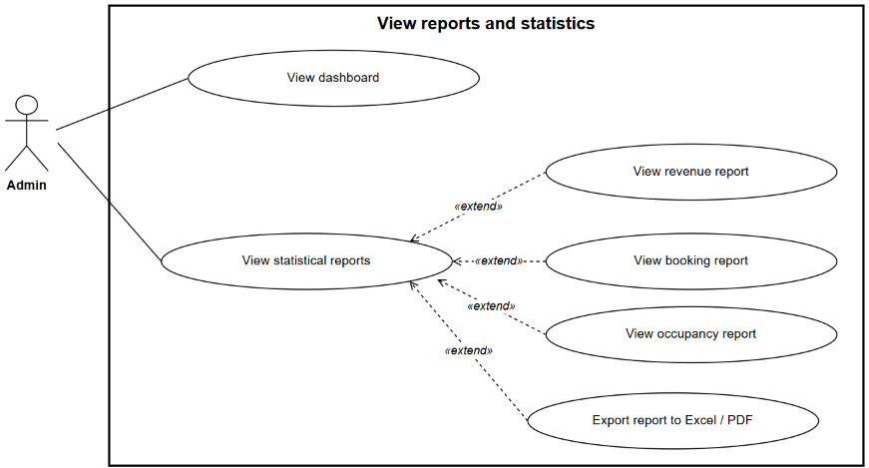

15.1. Tóm tắt
Use-case này mô tả các chức năng dành riêng cho Quản trị viên (Admin) nhằm xem trang tổng quan vận hành khách sạn thời gian thực trong ngày (số lượng check-in, check-out, phòng trống, phòng đang có khách, phòng cần dọn). Đồng thời, Admin có thể xem các báo cáo thống kê chi tiết về doanh thu, tiền cọc, số lượng đơn đặt/hủy, tỷ lệ lấp đầy phòng và giá phòng trung bình theo khoảng thời gian tùy chọn dưới dạng bảng dữ liệu, biểu đồ trực quan và xuất file Excel/PDF.

15.2. Dòng sự kiện

15.2.1. Dòng sự kiện chính
Use-case bắt đầu khi Admin truy cập vào trang quản trị và mở phân hệ "Thống kê & Báo cáo".
- Xem trang tổng quan vận hành: Hệ thống tự động truy vấn CSDL và hiển thị bảng điều khiển tổng quan các chỉ số trong ngày:
- Số lượng khách dự kiến nhận phòng (Check-in) trong ngày.
- Số lượng khách dự kiến trả phòng (Check-out) trong ngày.
- Số lượng phòng đang có khách ở.
- Số lượng phòng còn trống sẵn sàng đón khách.
- Số lượng phòng cần nhân viên buồng phòng dọn dẹp.
- Xem báo cáo thống kê chi tiết:
- Admin chọn khoảng thời gian cần thống kê: Xem theo Ngày, Tháng, Năm hoặc chọn Khoảng thời gian tự chọn (Từ ngày... Đến ngày...).
- Admin chọn tiêu chí/loại báo cáo cần phân tích.
- Hệ thống thực hiện tính toán và hiển thị dữ liệu kết quả tổng hợp tương ứng.

15.2.2. Các dòng sự kiện khác
- Dòng sự kiện A1: Báo cáo chi tiết doanh thu
  - Admin chọn xem báo cáo doanh thu.
  - Hệ thống tổng hợp và hiển thị tổng doanh thu thu được, tiền cọc đã thu trước qua cổng thanh toán, tiền thu bổ sung tại quầy lễ tân và chi tiết tiền giảm giá từ các chương trình khuyến mãi. Dữ liệu hiển thị dạng bảng và biểu đồ đường/cột theo thời gian.
- Dòng sự kiện A2: Báo cáo đơn đặt phòng
- Admin chọn xem báo cáo đơn đặt phòng.
- Hệ thống hiển thị tổng số lượng đơn đặt phòng khởi tạo thành công, số lượng đơn hoàn thành (đã trả phòng), số lượng đơn bị hủy (bởi khách hoặc Admin), số lượng đơn quá hạn thanh toán và số lượng đơn khách không đến.
- Dòng sự kiện A3: Báo cáo tỷ lệ lấp đầy phòng
- Admin chọn xem báo cáo tỷ lệ lấp đầy.
- Hệ thống tự động tính toán và hiển thị Tỷ lệ lấp đầy phòng và Giá phòng trung bình mỗi ngày theo từng loại phòng và theo toàn bộ khách sạn.
- Dòng sự kiện A4: Xuất báo cáo ra file Excel / PDF
- Tại màn hình xem báo cáo thống kê bất kỳ, Admin bấm chọn nút "Xuất file Excel" hoặc "Xuất file PDF".
- Hệ thống biên dịch bảng dữ liệu và biểu đồ tương ứng thành tập tin định dạng .xlsx hoặc .pdf.
- Hệ thống tự động tải tập tin báo cáo xuống máy tính của Admin.

15.3. Các yêu cầu đặc biệt
- Độ chính xác tính toán: Các công thức tính tỷ lệ lấp đầy phòng và giá phòng trung bình phải được xử lý chính xác tuyệt đối từ CSDL giao dịch thực tế.
- Hiệu năng truy vấn: Hệ thống phải tối ưu hóa các câu lệnh truy vấn báo cáo (sử dụng Index CSDL hợp lý), đảm bảo trả về kết quả thống kê và biểu đồ trong vòng 2 giây ngay cả khi tổng hợp dữ liệu lớn của hàng trăm ngàn đơn đặt phòng.
- Bảo mật phân quyền: Chỉ duy nhất tài khoản Admin mới có quyền truy cập và xem phân hệ báo cáo thống kê tài chính này.
- Định dạng báo cáo: Mọi số tiền trên báo cáo bắt buộc có dấu chấm phân cách hàng nghìn (VND), ngày tháng hiển thị theo định dạng dd/mm/yyyy.

15.4. Trạng thái hệ thống trước khi bắt đầu thực hiện Use-case
Người dùng ở vai trò Admin và đã đăng nhập thành công vào trang quản trị hệ thống.

15.5. Trạng thái hệ thống sau khi thực hiện Use-case
Dữ liệu báo cáo thống kê và biểu đồ trực quan được hiển thị đầy đủ trên màn hình Admin, hoặc tập tin báo cáo Excel/PDF được khởi tạo và lưu trữ thành công về máy tính của Admin.

15.6. Điểm mở rộng
- Use-case Manage bookings and front desk: Admin có thể nhấp trực tiếp vào các chỉ số trên trang Dashboard (ví dụ: nhấp vào số khách check-in hôm nay) để chuyển nhanh sang danh sách đơn đặt phòng tương ứng tại phân hệ Lễ tân.

